Министерство науки и высшего образования Российской Федерации

Федеральное государственное бюджетное образовательное учреждение

высшего образования

«Вятский государственный университет»

Колледж ВятГУ

**ОТЧЕТ**

**ПО ДОМАШНЕЙ КОНТРОЛЬНОЙ РАБОТЕ №3**

**«ИЗУЧЕНИЕ БАЗОВЫХ ПРИНЦИПОВ ОРГАНИЗАЦИИ ПРОЦЕДУР И ФУНКЦИЙ»**

**ПО ДИСЦИПЛИНЕ «ОСНОВЫ АЛГОРИТМИЗАЦИИ И ПРОГРАММИРОВАНИЯ»**

Выполнил: студент учебной группы

ИСПк-204 – 52 - 00

Седов Павел Алексеевич

Преподаватель:

Сергеева Елизавета Григорьевна

Киров

2022

В отчете должны отображаться:

1. Цель контрольной работы
2. Формулировка задания (с вариантом)
3. Схема алгоритма с комментариями
4. Код программы
5. Результат выполнения программы
6. Вывод
7. Цель контрольной работы:

Освоить синтаксис построение процедур и функций, изучить способы передачи данных в подпрограммы, получить навыки организаций минимального пользовательского интерфейса.

1. Формулировка задания (с вариантом):

Вариант 17:

**1**. Реализовать программу вычисления площади фигуры, ограниченной кривой 1*x^3+(0)*x^2+(5)*x+(11).

**2.** Вычисление определенного интеграла должно выполнятся численно, с применением метода средних прямоугольников.

**3.** Пределы интегрирования вводятся пользователем.

**4.** Взаимодействие и пользователем должно осуществляется посредством case-меню.

**5.** Необходимо использовать процедуры и функции там, где это целесообразно.

1. Схема алгоритма с комментариями:

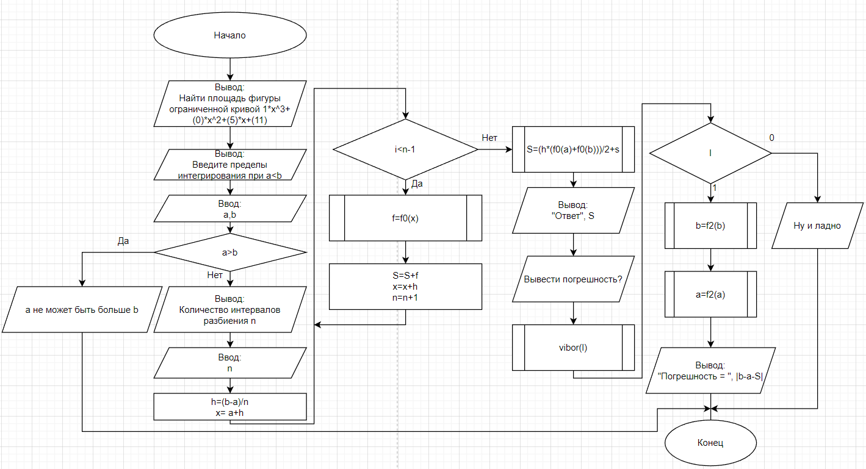

Рисунок 1 - Схема алгоритма к заданию 1-6

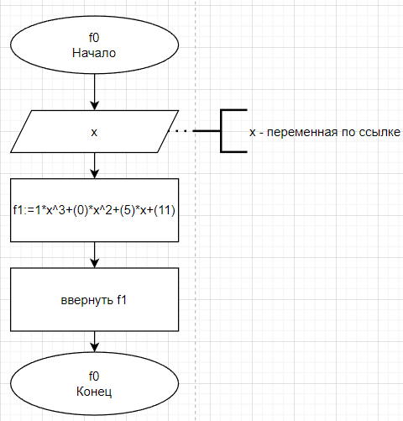

Рисунок 2 - Схема алгоритма к заданию 1-6

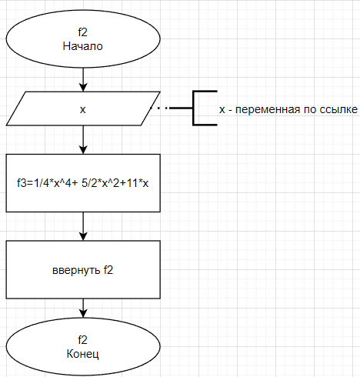

Рисунок 3 - Схема алгоритма к заданию 1-6

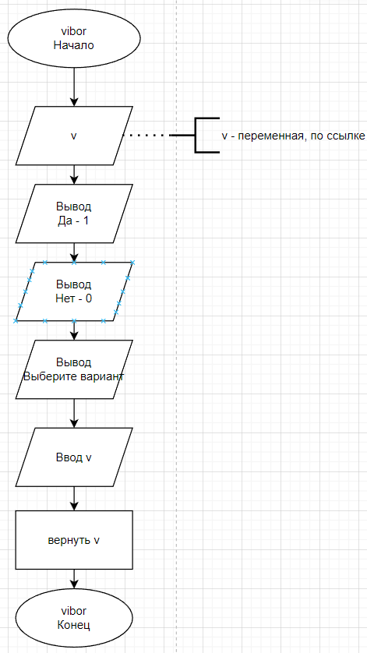

Рисунок 4 - Схема алгоритма к заданию 1-6

1. Код программы

Задание 1-6:

**uses** crt;

**var** l:byte;

**function** vibor(**var** v: byte): byte;

**begin**

Textcolor(2);

writeln('Да - 1');

Textcolor(4);

writeln('Нет - 0');

Textcolor(15);

Write('Выберите вариант: ');

readln(v);

vibor := v;

**end**;

**var** n,i:integer; a,b,h,x,s,f,d:real;

**function** f0(**var** x:real):real;//основная

**begin**

**var** f1:real;

f1:=1*power(x,3)+(0)*power(x,2)+(5)*x+(11);

f0:=f1;

**end**;

**function** f2(**var** x:real):real;//первообразная

**begin**

**var** f3:real;

f3:=1 / 4 * power(x, 4) + 5 / 2 * power(x, 2) + 11*x;

f2:=f3;

**end**;

**begin**

textcolor(11);

writeln ('Найти площадь фигуры ограниченной кривой 1*x^3+(0)*x^2+(5)*x+(11)');

textcolor(15);

writeln (Введите пределы интегрирования a и b при a<b');

textcolor(4);

readln (a,b);

**if** (a>b) **then begin** textcolor(14); writeln ('a не может быть больше b'); **exit**(); **end**;

textcolor(15);

writeln (Введите количество интервалов разбиения n');

textcolor(3);

readln (n);

textcolor(15);

h:=(b-a)/n;

x:=a+h;

**for** i:=0 **to** n-1 **do**

**begin**

f:=f0(x);

S:=S+f;

x:=x+h;

**end**;

S:=(h*(f0(a)+f0(b)))/2+S;

textcolor(14);

writeln('S= ',s);

textcolor(15);

writeln('Вывести погрешность?');

vibor(l);

**case** l **of**

1:

**begin**

textcolor(2);

d:=abs((f2(b)-f2(a))-S);

writeln('Погрешность= ',d);

textcolor(15);

**end**;

0: **begin**

textcolor(2);

writeln('Ну и ладно');

textcolor(15);

**end**;

**end**;

**end**.

1. Результат выполнения программы

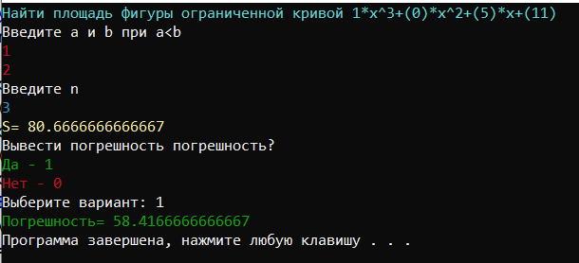

Рисунок 5 - Результат выполнения программы 1-6

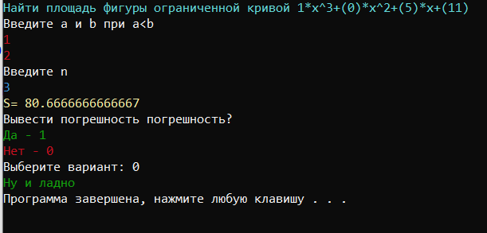

Рисунок 6 - Результат выполнения программы 1-6

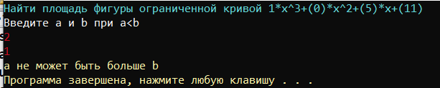

Рисунок 7 - Результат выполнения программы 1-6

1. Вывод

В этой программе используется библиотека «Crt» c помощью которой все данные выводятся в отдельном окне, и с помощь, которой можно проводить различные манипуляции и цветом окна и текста. Так же в программе нужно использовать case – меню с помощью которого в данной программе проводились взаимодействия с пользователем.

Так же в данной программе использовались функции «Function» с помощью которой проводились почёты f(x) – функции для нахождения площади фигуры, ограниченной кривой тем самым сократил код в несколько раз.

Трудности возникшие при написании программы:

* При работе с функциями происходила постоянная путаница с дополнительными элементами это самой функции
* При работе в case – меню по первой не было понимания как работать с текстом.

В этой домашней контрольной работе научился работать с case-меню а так закрепил использование функций.